Міністерство освіти і науки України

Харківський національний університет імені В.Н. Каразіна

Факультет комп’ютерних наук

# ЛАБОРАТОРНА РОБОТА № 7

з дисципліни «Алгоритми комп`ютерної фізики»

Тема: «Осцилятор Ван-дер-Поля

Дослідження біфуркації Андронова-Хопфа»

Виконала:

студентка 3 курсу

групи КС-32

Бурсак Є.Г.

Перевірив:

Аверков Ю.О.

Харків – 2020

# ХОД РАБОТЫ

В программе рассмотрены три случая для значения бифуркационного параметра λ: случай 1 (λ < λ*с*), случай 2 (λ = λ*с*), случай 3 (λ > λ*с*), где λ*с* =0.

**Задание 1.**

Для случаев 1 и 3 нам необходимо выбрать значения параметра λ, отличны от тех, что указаны в программе, но которые удовлетворяют соответствующим условиям, то есть λ < λ*с*  для первого случая и λ > λ*с* для третьего случая.

**Задание 2.**

Нам необходимо указать в отчете для каждого случая значение бифуркационного параметра и условие, которому оно удовлетворяет. Вставить графики фазовых портетов и зависимостей координаты от времени и скорости от времени.

Рассмотрим первый случай λ < λ*с* .

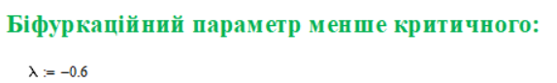

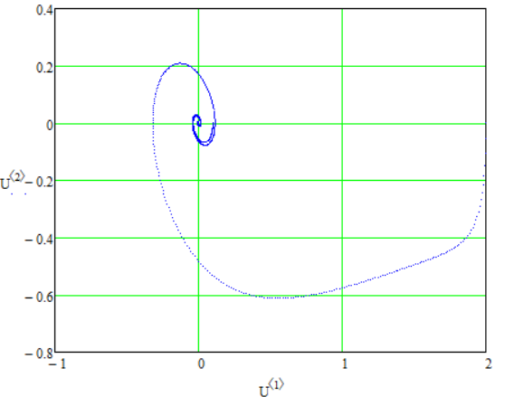

Рисунок 1 – Фазовый портрет системы.

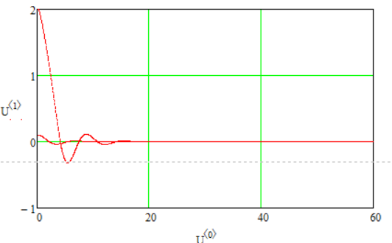

Рисунок 2 – Характеристика зависимостей координаты U‹1› от времени U‹0›.

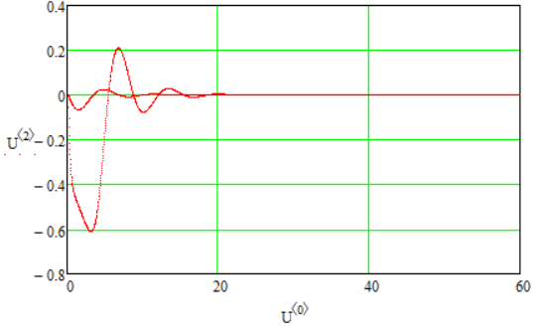

Рисунок 3 – Характеристика зависимостей скорости U‹2› от времени U‹0›.

Рассмотрим графики зависимостей для третьего случая.

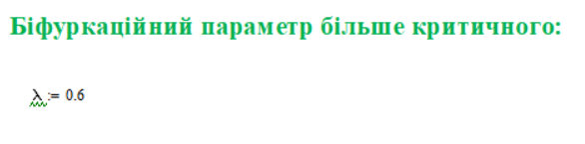

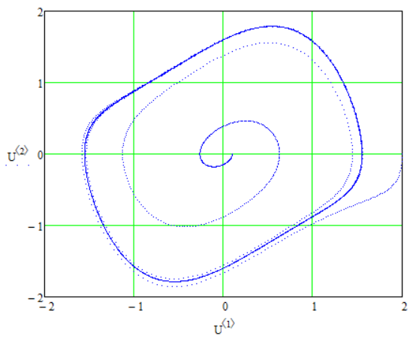

Рисунок 4 – Фазовый портрет системы.

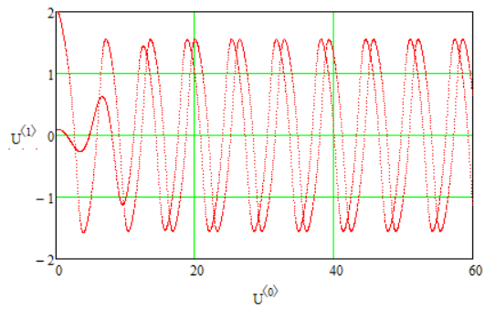

Рисунок 5 – Характеристика зависимостей координаты U‹1› от времени U‹0›.

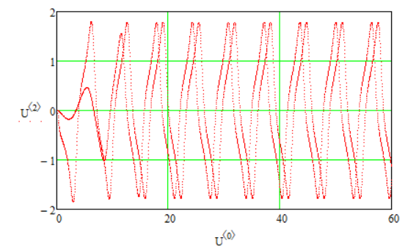

Рисунок 6 – Характеристика зависимостей скорости U‹2› от времени U‹0›.

**Задание 3.**

Рассмотрим фазовый портрет системы для случая λ = λ*с*.

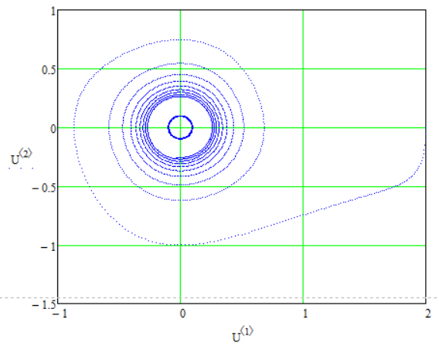

Рисунок 7 – Фазовый портрет системы.

В случае, когда λ = λ*с* особенная точка является «центром» фазовые траектории для каждой пары начальных данных (координаты и скорости) направляются к своим граничным циклам. Радиус этих циклов зависит от начального состояния системы. В то же время, радиус граничных циклов для случаев λ < λ*с* и λ > λ*с* не зависит от начального состояния системы. Это выплывает из формулы (30) Лекции. Графики соответствующих зависимостей приведены ниже.

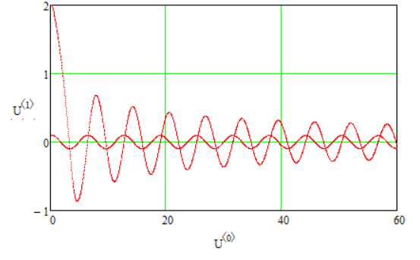

Рисунок 8 – Характеристика зависимостей координаты U‹1› от времени U‹0›.

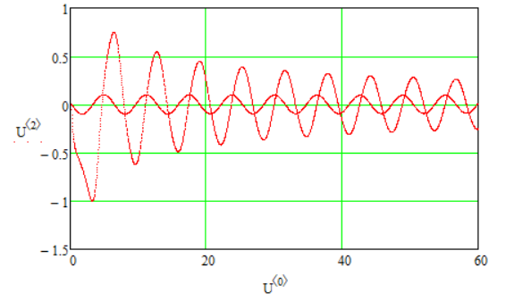

Рисунок 9 – Характеристика зависимостей скорости U‹2› от времени U‹0›.

**Задание 4.**

Нам необходимо привести графики зависимости амплитуд *а*1(*t*) и *а*2(*t*) для двух разных наборов начальных значений амплитуд (*a*01 < и *a*02 > ).

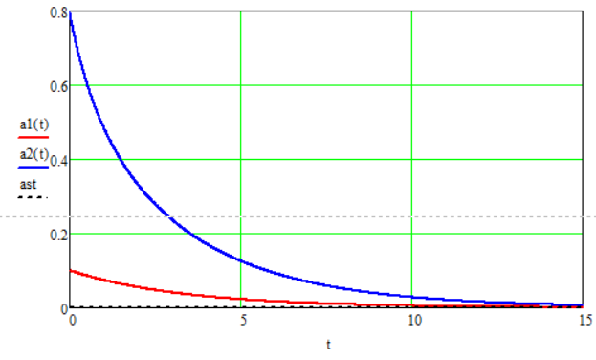

Рисунок 10 – График зависимости амплитуды от времени (бифуркационный параметр меньше критического: λ0= -0.6).

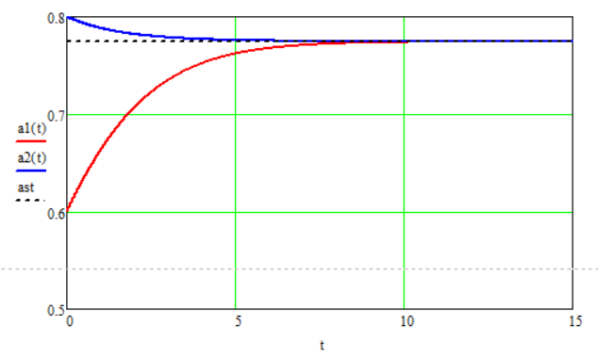

Рисунок 11 – График зависимости амплитуды от времени (бифуркационный параметр больше критического: λ0=0.6).